Издается по благословению Высокопреосвященнейшего Никона митрополита Липецкого и Задонского
Серафимовский листок
храма преподобного Серафима Саровского г. Липецка
№22 (03.07.2016 года)

Опыт старшего поколения
Прихожанка храма Власова Нина Петровна в день почтения памяти всех святых поделилась с нами своими мыслями о церковно-приходской жизни.
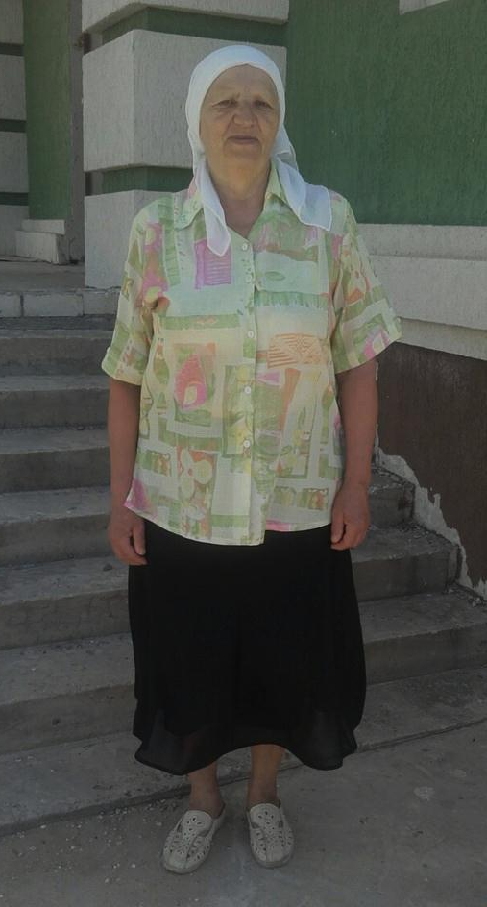 | - Нина Петровна, расскажите о Вашей жизни на приходе.  - Я давно хожу в храм преподобного Серафима Саровского, он очень близко к моему дому и мне удобно. На приходе у нас сложился дружный коллектив, поэтому мне приятно здесь  находиться, ведь я чувствую поддержку и дружелюбие. В трудный момент мы всегда объединяемся
Власова
Нина Петровна
нашим коллективом и помогаем храму во славу Божию.
- Важна ли, на Ваш взгляд, для храма помощь прихожан?
- Конечно важна. Нам обязательно нужно оказывать поддержку нашему храму, заботиться о порядке и чистоте, чтобы было хорошо и благоприятно для всех прихожан. Например, чтобы были хорошие и чистые условия для выпекания просфор, ведь это дело есть святое приношение Господу. Когда новые люди приходят в храм, молятся, покупают просфоры, это очень хорошо. Они должны при этом чувствовать дружескую атмосферу среди прихожан.
- Какое значение для вас имеет приходская жизнь?
- На приходе я чувствую себя нужной Богу и людям. Нам всегда приятно сделать доброе дело для прихожан, а в нашем коллективе я чувствую сильную поддержку в деле помощи храму и в своей христианской жизни. Конечно, во всем нам помогает Господь. Все дела мы начинаем с молитвы, и тогда все получается, ведь сердце с Богом.

(Продолжение следует…)

Выпускной в МБОУ СОШ №14 г. Липецка
24 июня 2016 года во всех школах нашей страны состоялись выпускные вечера. После торжественного вручения аттестатов о среднем полном общем образовании перед выпускниками выступил настоятель храма прп. Серафима Саровского г. Липецка протоиерей Сергий Гришин.
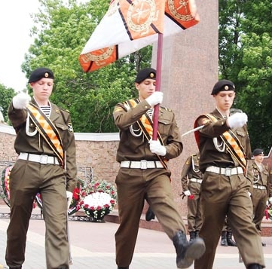
Выпускники молодежной патриотической организации
«Наследники Александра Невского»
на площади Героев г. Липецка, 24. 06. 2016 г.
Отец Сергий поздравил юношей и девушек с днем окончания школы, пожелал им идти по жизни, руководствуясь заповедями Божиими, во всем уповать на Господа. Отец Сергий вспомнил о времени духовного окормления выпускников, напомнив, что человек, который трудится и идет навстречу Богу, никогда не будет одинок. Батюшка также говорил о необходимости воспитания ответственности в новом жизненном этапе, в котором будет много соблазнов, и о том, что с ними необходимо бороться только с твердым желанием и Божией помощью.
Родители выпускников надеются, что пастырские слова останутся в сердцах их детей, которые вступают во взрослую жизнь и помогут им уберечься от многих ошибок и опрометчивых поступков.

Летняя занятость воспитанников воскресной школы
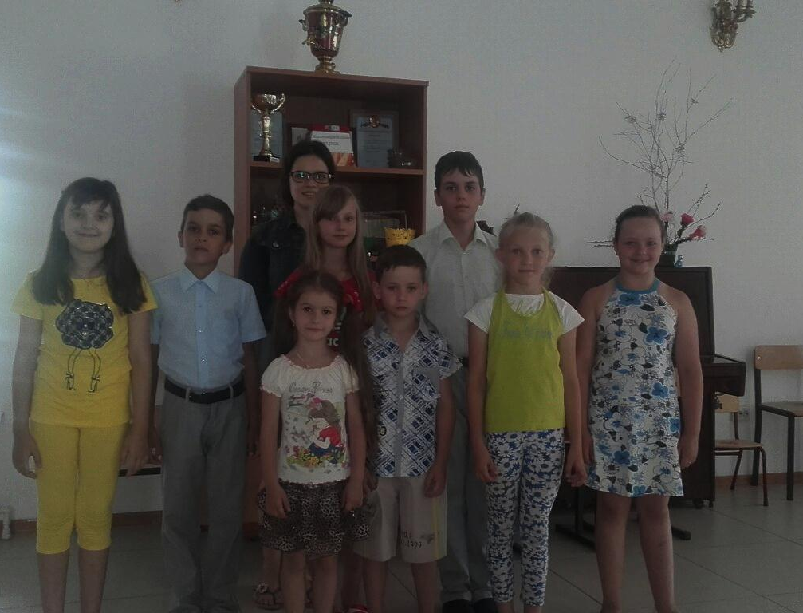
Руководитель детского православного ансамбля «Остров детства» Красильникова Вера Сергеевна с учениками

В летнее время в воскресной школе храма прп. Серафима Саровского по благословению и инициативе настоятеля храма не прекращаются занятия воспитанников в детском церковном хоре. Мы провели беседу с участниками детского православного ансамбля и узнали, как они проводят лето.
Алина Леденева: «На летние занятия по хору нам предложил ходить отец Михаил, я заинтересовалась и начала их посещать. В воскресную школу меня привела мама, мне нравится сюда ходить, здесь у меня есть друзья, и я узнаю много интересного. В воскресной школе я могу заниматься творчеством, выступать с ансамблем, и это мне очень интересно. Петь я начала с трех лет в садике, а теперь продолжаю учиться. Летом ходить в хор мне нравится. Мы собираемся выступать в приюте для детей и их мам, мне хочется спеть им, чтобы они обрадовались».
Алексей Гришин: «Я стараюсь совмещать полезные дела и интересные. Как и все мои друзья, я играю в веселые игры на свежем воздухе, по вечерам люблю читать увлекательные книги, а когда мы семьей выезжаем на природу, я этому очень радуюсь. Особенно мне запомнилась рыбалка, там я научился многим новым вещам: ловить рыбу, плавать, а вместе с семьей было особенно приятно проводить время. Лето для меня очень веселая пора, когда хорошая погода и есть возможность проводить много времени с друзьями на улице, но я также не забываю и помогать родителям. Стараюсь помогать маме убираться по дому, папе косить траву. Еще летом появляется время для интересных занятий, например мы с папой и братом мастерили скворечник и будку для собачки.
Летом мне также нравится ходить на репетиции по хору, ведь там я встречаю своих друзей из воскресной школы и получаю хорошие эмоции. Также каждые выходные мы с братом приходим на службу, летом нужно не забывать о Боге».
Костя Гришин: «Я люблю играть с моим братом и друзьями, они старше меня, и я беру с них пример. Мой брат помогает маме в уборке и папе по дому, а я всегда вместе с ним. Мне нравится читать книжки, которые нам задают в школе на лето, они интересные. Еще мне нравится делать разные поделки вместе с братом Лешей и папой. Мне очень понравилась наша поездка на рыбалку. Я запомнил красивую природу и чистую речку. Я научился ловить рыбу и забивать гвозди. Еще я хожу с братом на хор, мне очень хочется научиться правильно петь, мне это нравится, ведь мы можем выступать и приносить людям хорошее».

Закон о миссионерской деятельности
«Во втором и третьем чтении Государственной Думой был принят законопроект, предусматривающий внесение в «Закон о свободе совести» норм, где определен порядок осуществления миссионерской деятельности. Изначально законопроект вызывал массу вопросов. Вплоть до того, что возникали мнения – теперь о церковной миссии можно забыть. Поправки, которые внесены в законопроект, - делают ли его понятным и снимают поводы для беспокойства? На вопросы, волнующие священников и мирян отвечает игумения Ксения (Чернега), руководитель Юридической службы Московской Патриархии.
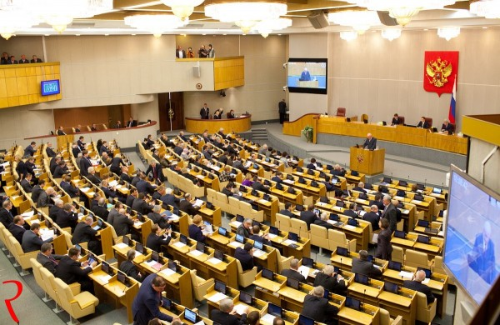
Депутаты Государственной Думой принимают закон о «Миссионерской деятельности»
– Как теперь быть с миссионерской работой? Где ее проводить? Получается, в храме нельзя. Где взять образец разрешения миссионерской деятельности для храма?
– Что касается второго вопроса – документ о полномочиях составляется в свободной форме (п. 2 ст. 24.1 закона о свободе совести в редакции законопроекта). Это первоначальная редакция законопроекта, по существу, запрещала осуществлять миссионерскую деятельность в культовых зданиях и на их территориях, а также в местах, специально отведенных для совершения религиозных обрядов, а также в местах паломничества, на кладбищах. Поправки предусматривают возможность беспрепятственной миссионерской деятельности в этих местах.
– Если соседка спросит просто православного человека что-то о смысле церковного праздника и он расскажет – это будет «миссионерская деятельность»? Или дома – читать молитвы с семьей? Разговаривать о Библии – вне храма?
– Законопроект касается миссионерской деятельности, осуществляемой религиозными объединениями (п. 1 ст. 24.1 закона о свободе совести в редакции законопроекта). Никаких ограничений в сфере распространения гражданами собственных религиозных убеждений не вводится.
– Если священник освящает, например, квартиру об этом надо отчитываться? Как будут квалифицированы беседы о крещении, венчании и так далее, что называется, в домашних условиях?
– Отчитываться не надо, поскольку такая обязанность на миссионеров не возлагается. Освящать квартиры можно. В законопроекте (п. 3 ст. 24.1 закона о свободе совести в редакции законопроекта) прямо сказано, что в жилых помещениях могут совершаться как религиозные обряды, так и религиозные церемонии (то есть таинства и связанные с ними проповеди, распространение религиозной литературы).
– Есть ли опасения, что атеисты-соседи будут сообщать об освящении квартир, машин и так далее «куда надо»?
– В законопроекте прямо сказано, что в жилых помещениях могут совершаться религиозные обряды и церемонии.

По материалам журнала «Православие и мир»
Из проповеди настоятеля храма протоиерея Сергия Гришина в день памяти всех святых: «В сегодняшний день, дорогие братия и сестры, Православная Церковь чтит память всех святых. Неслучайно это
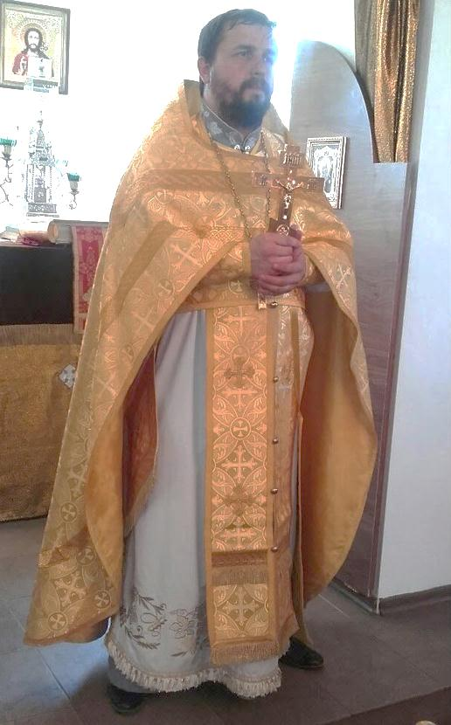 | празднование установлено после Светлого Христова Воскресения, Вознесения Господня и сошествия Святого Духа на апостолов. Мы вспоминаем этот день сегодня, потому что многие святые, взошедшие на небо, являются плодом воскресения Господа Иисуса Христа и сошествия Духа
Протоиерей Сергий Гришин на проповеди
Святого на апостолов. Иисус Христос призывал людей: «Будьте совершенны, как совершен Отец ваш Небесный» (Мф. 5:48). Это призыв к бесконечному совершенствованию, которого достигали святые. Также существует много праведников, неизвестных нам. Они жили и трудились скромной и тихой благочестивой жизнью. А тех святых, которых мы знаем, Православная Церковь разделила на определенные чины святости: пророки, жившие до Иисуса Христа и проповедавшие о Его пришествии, которые часто обличали людей в их грехах, за что были гонимы; апостолов, которые несли проповедь Евангелия по всей земле и мученической кончиной закончили свою жизнь; мученики, претерпевшие жесточайшие страдания на протяжении всей истории Церкви за веру христианскую и за Господа. Также вспомним учителей и пастырей, которые трудились для борьбы с ересями, расколами и защиты истины православной веры. Сегодня мы вспомним преподобных мужей и жен, которые удалялись от людей и достигали высочайшей чистоты сердца и единения со Христом.
В нашей жизни мы должны следовать примеру святых. Святая Православная Церковь учит тому, чтобы человек самоотвержением и любовью служил Христу. Человек должен «отвергнуться себя» (Мк. 8:34), то есть стать другим, измениться, искоренить грехи, которые рождаются от гордыни. Про святых мы можем также сказать, что эти люди были такими же, как и мы, с грехами и слабостями, но с Божией помощью и твердой волей они преодолели свои страсти и искушения. Святые видят наши немощи, молятся за нас и доносят наши молитвы до Бога. Церковь призывает нас к тому, чтобы мы учились у святых их образу мысли и образу праведной жизни, молились Богу и просили их молитвенной помощи».
26.06.2016 г.

Приближающиеся события:
7 июля – Рождество честного славного Пророка, Предтечи и Крестителя Господня Иоанна.
Святой Иоанн Креститель один из самых почитаемых святых во всем православном мире. Ему посвящено множество храмов и монастырей. Библия говорит о нём как о Предтечи Спасителя, предварившем Христа. О святом славном пророке говорилось ещё до его рождения в пророчестве Исаии, которое цитируют все четыре Евангелия: «Глас вопиющего в пустыне: приготовьте путь Господу, прямыми сделайте стези Ему» (Ис. 40:3, Мф. 3:1-3, Мк.1:1-4, Лк. 3:2-4, Ин. 3:19-23). Иоанн Предтеча начинает своё служение в пустыне, где, облачённый в грубое одеяние из верблюжьей шерсти, этот новозаветный пророк ведёт аскетическую жизнь, питаясь дикой пищей, проповедуя «крещение покаяния во оставление грехов» и призывая народ к духовному очищению.

8 июля – день памяти святых благоверных князей Петра и Февронии Муромских, День семьи, любви и верности.
Благоверный князь Петр вступил на Муромский престол в 1203 году. За несколько лет до этого он заболел проказой, от которой никто не мог его излечить. По Божией воле князю было открыто, что исцелить его может дочь пчеловода благочестивая Феврония, крестьянка из маленькой деревни.
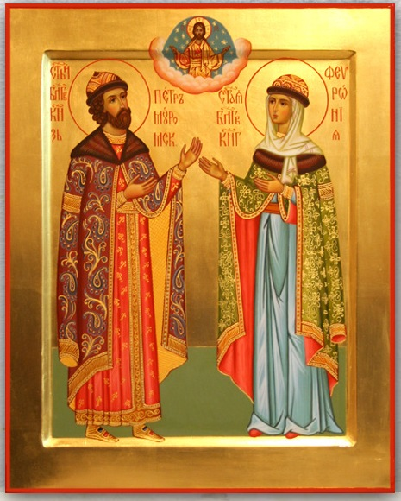
Святые благоверные князья Петр и Феврония
Когда князь увидел святую Февронию, то искренне полюбил её за христианские качества: благочестие, мудрость и доброту, которые имела в себе простая крестьянка. Тогда святой Петр дал обет жениться на Февронии после своего исцеления. По молитвам святой угодницы Божией Господь исцелил князя.
Гордые бояре не захотели иметь княгиню из простого звания и потребовали, чтобы князь отпустил ее. Святой Петр отказался, и супругов изгнали из города. Святая Феврония поддерживала и утешала святого Петра. Но вскоре город Муром постиг гнев Божий, и народ потребовал, чтобы князь вернулся вместе со святой Февронией. Так, святые супруги пронесли любовь друг ко другу через все испытания.
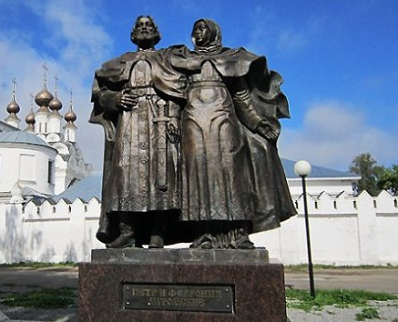
Памятник святым Петру и Февронии в г. Муроме
Святые Петр и Феврония прославились благочестием и милосердием. Скончались они в один день и час 25 июня 1228 года, приняв перед этим монашеский постриг с именами Давид и Евфросиния. Память о чудесах и подвигах этих святых передавалась из поколения в поколение. В 16 веке они были причислены к лику святых.
Несколько лет назад у Светланы Владимировны Медведевой (супруги Дмитрия Анатольевича Медведева) возникло желание привлечь внимание своих сограждан к значению жизни святых для того, чтобы наши соотечественники помнили образец христианских семейных отношений. Светлана Владимировна Медведева стала председателем оргкомитета празднования Дня семьи, любви и верности в Российской Федерации. Символом праздника была выбрана ромашка. Издавна этот полевой цветок, распространенный в России, считался знаком любви. Так, мы видим, что внимание нашего народа вновь возвращается к отечественной культуре. Она несет в себе много добрых примеров, которые обладают воспитательными функциями для подрастающего поколения. Совсем противоположный смысл имеет, так называемый «День всех влюбленных», который традиционно отмечается в Европе 14 февраля. Потому что ориентиром семьи не может выступать то, что противоположно духовному миру.
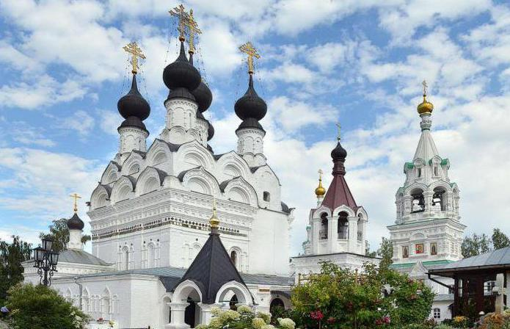
Свято-Троицкий женский монастырь, в котором покоятся мощи святых блг. кн. Петра и Февронии
Следует отметить, большое желание верующих людей, которые создали семью, повенчаться в этот день. Однако, 8 июля всегда попадает в дни Петрова поста, в связи с чем Таинство Венчания в летний день их памяти не совершается. Но по многочисленным просьбам священнослужителей и мирян Русской Православной Церкви Священным Синодом в 2012 году был установлен дополнительный день празднования памяти святых – воскресный день, предшествующий 19 сентября, в воспоминание перенесения их честных мощей в 1992 году.
Приход храма во имя св.
прп. Серафима Саровского г. Липецка.
Тел.: 8-960-147-47-48.
Храм открыт ежедневно с 7:30 до 18:30
Настоятель храма – протоиерей Сергий Гришин
При храме действует воскресная школа и
молодёжная группа.
Осуществляется дополнительный набор в
детский церковный хор.
Запись по телефону: 8-919-163-58-48
(руководитель хора Вера Красильникова)
В летнее время действует детский церковный хор и кружок детского творчества.

Местная Православная религиозная организация Приход храма прп. Серафима Саровского г. Липецка
Липецкой Епархии Русской Православной Церкви
(Московский Патриархат).
398037, г. Липецк, ул. Опытная, 17 а.
ИНН 4825046758, КПП 482501001, р/с 40703810235000100516 в ОСБ 8593
г. Липецк, БИК 044206604, к/с 30101810800000000604

ПРОСЬБА! НЕ ИСПОЛЬЗОВАТЬ ПРИХОДСКОЙ ЛИСТОК В ХОЗЯЙСТВЕННЫХ И БЫТОВЫХ НУЖДАХ!

